Примерна задача 1.
Дадена ни е таблица с определени минимални и максимални обороти в магазин. В зависимост от оборота имаме коефициент на продуктивност – Таблица А
В друга таблица имаме информация за наличния оборот в различни магазини – Таблица Б.
Задачата ни е да определим съответния коефициент на продуктивност. Така например, магазин номер 1 има коефициент на продуктивност 140, защото оборота му е между 40 000 и 50 000, магазин номер 2 – има коефициент 100 и т.н.
За целта ще използваме функция VLOOKUP:
Ето как работи:
1. Таблица А* ще наречем база с данни. Базата данни, трябва да е създадена със следните колони – минимален оборот и коефициент на продуктивност.
Реално, колоната с максимален оборот не е нужна, но ако обърнете внимание, всяка нова стъпка на минимален оборот е равна на максималния оборот от предходния коефициент за продуктивност. Така например минималния оборот за коефициент 120 е равен на максималния на коефициент 100. Минималния на 140 е равен на максималния на 120. и т.н.
a. В базата данни (Таблица А*) минималните обороти трябва да са сортирани по възходящ ред. Това е задължително условие при използване на VLOOKUP с „приблизително търсене“, за което ще стане дума малко по-късно.
b. Колоната с минималния оборот трябва да се намира от ляво на колоната с коефициентите.
2. Таблица Б* е таблицата, в която трябва да въведем съответните коефициенти. За нея нямаме предварителни изисквания.
3. Започваме въвеждане на функцията в клетка G3: =VLOOKUP(. Когато отворя прозореца на функцията, използвайки бутон f_{x} или Formulas->Insert Function, следва да въведем аргументите й:
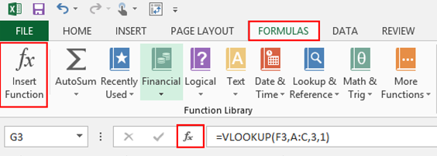

a. В полето Lookup_Value: избираме клетката с оборота от първия магазин на Таблица Б*
b. В полето Table_array: маркираме колони от А до С. Тъй като търсим оборот от Таблица Б*, който да отговаря на минимален оборот от Таблица А*
c. В полето Col_index_num: въвеждаме числото 3 – това е третата маркирана колона и точно от нея искаме резултат.
d. В полето Range_lookup: въвеждаме 1 или TRUE (равносилни са и означава „приблизително търсене“).
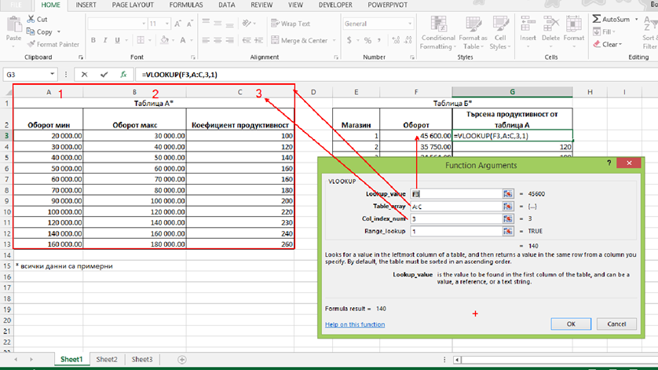
При „Приблизителното търсене“, функцията VLOOKUP, обхожда всяка от клетките от първата маркирана колона от базата данни (в нашия случай това е колона А). При това обхождане сравнява всяка от стойностите, докато не намери максимално близка, но ненадвишаваща я.
Например: Първата търсена стойност е 45 600 (клетка F3). Казали сме на VLOOKUP да търси тази стойност в колона А. Excel проверява клетка А1, вижда, че е празна и слиза да провери клетка А2. Тази клетка е текстова, а ние търсим числова, така че слиза да провери клетка А3. Клетка А3 = 20 000, а стойността, която търсим е 45 600.
45 600 е по-висока стойност от 20 000 и слиза да провери клетка А4 = 30 000, аналогично А5 = 40 000 и стига до клеткаА6 = 50 000, чиято стойност вече надвишава търсената от нас 45 600. Тук е моментът, в който се връща една стъпка назад и казва, че най-близката ненадвишаваща стойност се намира в клетка А5 = 40 000. Клетка А5 се намира на ред 5, а в третото поле на функцията (col_index_num) сме посочили, че искаме резултат от третата маркирана колона. Резултатът е стойността от клетката на ред 5 и третата маркирана колона – C5 = 140.
Внимание: При „приблизително търсене“ е задължително колоната в която търсим (колона А) да е сортирана по възходящ ред (от А към Z)!

